HTTP请求：客户端&服务端

手机充当客户端，推特充当服务器的角色。

HTTP协议：超文本传输协议，本质上就是一种数据格式，用来沟通客户端和服务器。

URL：

例：下面是一个HTTP的GET请求

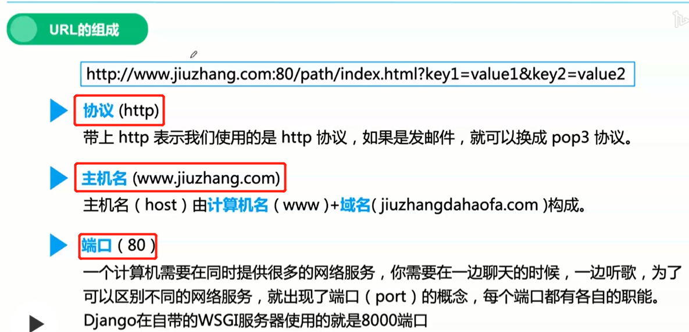

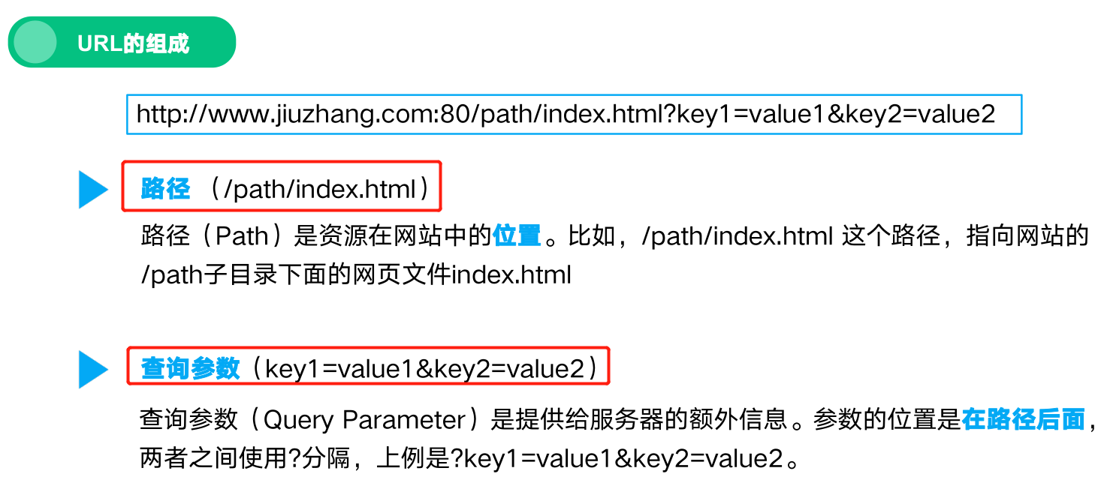

其中“路径”的概念通过直接访问服务器的文件，这是一种比较老的方式，现在一般不用了，而是通过router(路由)的方式来访问，不再指定文件路径，而是根据URL链接通过router来判断调用哪个函数来处理并返回Response，这样路径的命名更自由。

HTTP中GET和POST的区别。

HTTP报文：

HTTP请求数据被封装成请求报文(Request Message)，返回数据被封装成返回报文(Reponse Message)。

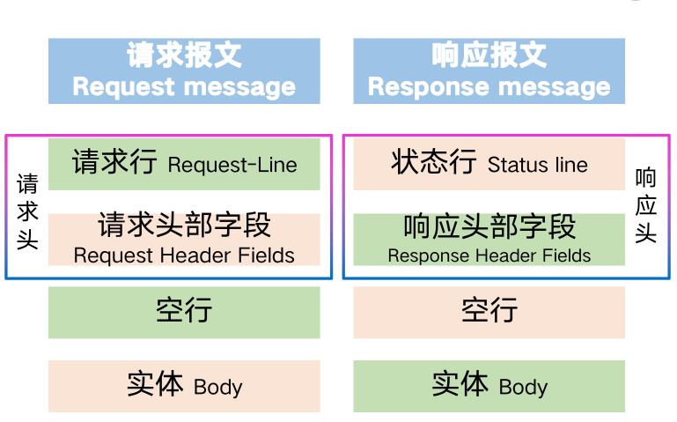

请求报文中的Request Header：

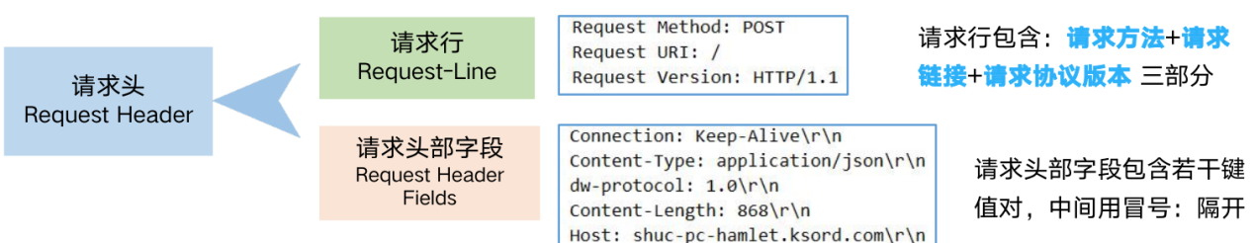

请求行：

HTTP/1.1(HTTP协议中最常用的一种)总共定义了8种方法，其中最常用的是GET和POST，其次会用到PUT和DELETE。

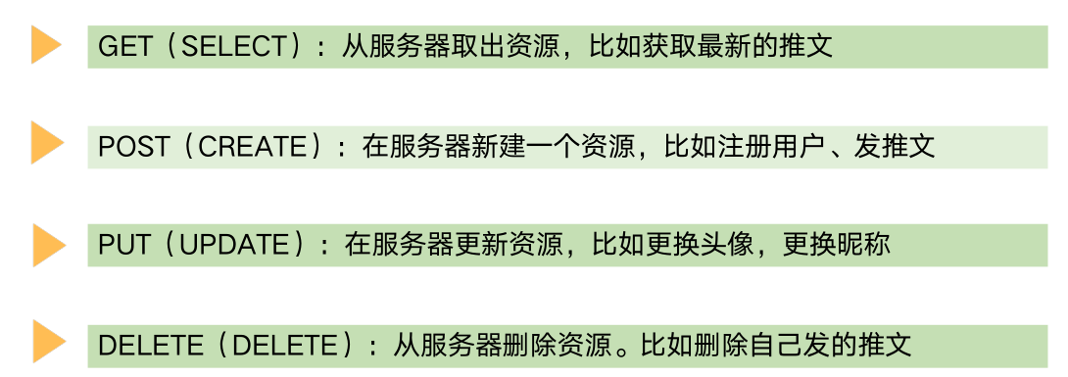

请求头部字段：

比较重要的几个字段：

Cookie：服务器给客户端的令牌或者通行证，为了辨别用户进行会话跟踪而存储在用户本地的数据，主要功能是维持当前访问会话。当登陆了网站并获取到Cookie后，浏览器的每次访问都会带上Cookie。

Refer：标识请求是从哪个页面发过来的，服务器可以拿这些信息并做相应的处理。如来源统计，防盗链处理，反爬虫等。

User-Agent：帮助服务器识别客户使用的操作系统以及版本信，浏览器及版本等。服务器可以根据不同的User-Agent来进行不同的反应，例如桌面上的浏览器发起的请求和手机浏览器发起的请求，可以进行不同的处理并返回不同的Response。